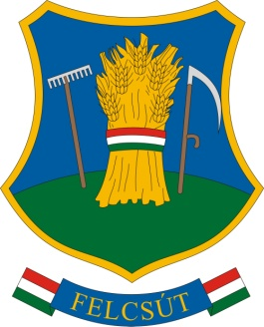 | Felcsút Községi önkormányzat  polgármestere  H-8086 Felcsút, Fő u 75.  Telefonszám: 36 (22) 594-036; Telefax szám: 36 (22) 253-481.  E-mail cím: polgarmester@felcsut.hu

MEGHÍVÓ

Felcsút Községi Önkormányzat Képviselő-testületének
2017. november 27-én (hétfőn) 15.00 órakor
tartandó soros ülésére

Az ülés helye: FALUHÁZ Felcsút, Fő u 135.

Napirendi pontok:

1.) Beszámoló a lejárt határidejű határozatok végrehajtásáról, a zárt ülésen hozott határozatokról, az átruházott hatáskörben hozott határozatokról
Előterjesztő: Mészáros Lőrinc polgármester

2.) Beszámoló a két ülés közötti fontosabb eseményekről
Előterjesztő: Mészáros Lőrinc polgármester

3.) A reklámok, reklámhordozók és cégérek elhelyezésének, alkalmazásának követelményeiről, feltételeiről és tilalmáról és a településképi bejelentési eljárásról szóló rendelet elfogadásáról
Előterjesztő: Mészáros Lőrinc polgármester

4.) Felcsúti Közös Önkormányzati Hivatal 2017. évi költségvetésének módosítása
Előterjesztő: Mészáros Lőrinc polgármester

5.) A Szár, Újbarok, Alcsútdoboz, Tabajd , Felcsút települések közös víziközmű rendszerével kapcsolatos megállapodási kötelezettség teljesítése
Előterjesztő: Mészáros Lőrinc polgármester

6..) A Zöld Bicske Nonprofit Kft-ben üzletrész vásárlása
Előterjesztő: Mészáros Lőrinc polgármester

7.) Hulladékgazdálkodási közszolgáltatási szerződés jóváhagyása
Előterjesztő: Mészáros Lőrinc polgármester

8.) A területi fogászati alapellátás biztosítására létrejött feladatellátási szerződés módosítása
Előterjesztő: Mészáros Lőrinc polgármester

9.) Településrendezési eszközök teljes körű felülvizsgálatára vállalkozó kiválasztása

Előterjesztő: Mészáros Lőrinc polgármester

10.) Az Önkormányzat 2018. évi belső ellenőrzési tervének jóváhagyása
Előterjesztő: Mészáros Lőrinc polgármester

11.) Tájékoztató a Tájház működéséről
Előterjesztő: Mészáros Lőrinc polgármester

Felcsút, 2017. november 22.

Tisztelettel:

Mészáros Lőrinc
polgármester

